UNIVERSIDAD NACIONAL MAYOR DE
SAN MARCOS

Curso:
- Inteligencia Artificial
Alumnos:
- Emanuel Berrios Matheus
- Daniel Cobeñas de la Cruz
- Ronald Agama
- Ronald Cardeña
- Will Condezo

2018

Práctica Calificada 04
CODIGO UTILIZADO
varon(francisco).
varon(domingo).
varon(genaro).
varon(moises).
varon(alberto).
varon(elias).
varon(hernan).
varon(arturo).
varon(luis).
varon(ricardo).
varon(benito).
varon(jose).
varon(kevin).
varon(andy).
varon(gregorio).
varon(john).

varon(bryan).
varon(paolo).
varon(marco).
mujer(iker).

mujer(celestina).
mujer(alejandrina).
mujer(maria).
mujer(zoila).
mujer(luci).
mujer(guillermina).
mujer(jessica).
mujer(elsa).
mujer(rosa).
mujer(janet).
mujer(betty).
mujer(melissa).
mujer(fernanda).
mujer(ivet).
mujer(zaida).
mujer(rossmery).
mujer(miluska).
mujer(rosario).
mujer(niurka).
mujer(pilar).
mujer(andrea).

progenitor(francisco,maria).
progenitor(francisco,moises).
progenitor(francisco,alberto).
progenitor(celestina,maria).
progenitor(celestina,moises).
progenitor(celestina,alberto).
progenitor(domingo,luci).
progenitor(domingo,guillermina).
progenitor(alejandrina,luci).
progenitor(alejandrina,guillermina).
progenitor(genaro,jessica).
progenitor(maria,jessica).
progenitor(alberto,elsa).
progenitor(alberto,luis).
progenitor(alberto,ricardo).
progenitor(zoila,elsa).
progenitor(zoila,luis).
progenitor(zoila,ricardo).
progenitor(elias,janet).
progenitor(luci,janet).
progenitor(luci,betty).
progenitor(luci,benito).
progenitor(hernan,betty).
progenitor(hernan,benito).
progenitor(elsa,ivet).
progenitor(elsa,zaida).
progenitor(arturo,ivet).
progenitor(arturo,zaida).
progenitor(luis,rossmery).
progenitor(rosa,rossmery).
progenitor(ricardo,andy).
progenitor(ricardo,miluska).
progenitor(janet,andy).
progenitor(janet,miluska).
progenitor(benito,john).
progenitor(benito,niurka).
progenitor(melissa,john).
progenitor(fernanda,niurka).
progenitor(jose,iker).
progenitor(zaida,iker).
progenitor(rossmery,bryan).
progenitor(rossmery,pilar).
progenitor(kevin,bryan).
progenitor(kevin,pilar).
progenitor(gregorio,paolo).
progenitor(miluska,paolo).
progenitor(rosario,marco).
progenitor(rosario,andrea).
progenitor(john,marco).
progenitor(john,andrea).

nace(peru,francisco).
nace(chile,domingo).
nace(brasil,genaro).
nace(peru,maria).
nace(japon,moises).
nace(ecuador,alberto).
nace(argentina,zoila).
nace(usa,elias).
nace(panama,luci).
nace(españa,hernan).
nace(portugal,guillermina).
nace(china,jessica).
nace(rusia,elsa).
nace(colombia,arturo).
nace(japon,luis).
nace(italia,rosa).
nace(francia,ricardo).
nace(mexico,janet).
nace(china,betty).
nace(alemania,benito).
nace(inglaterra,melissa).
nace(peru,fernanda).
nace(italia,ivet).
nace(alemania,jose).
nace(china,zaida).
nace(rusia,rossmery).
nace(portugal,kevin).
nace(brasil,andy).
nace(cuba,gregorio).
nace(bolivia,miluska).
nace(argentina,rosario).
nace(usa,john).
nace(venezuela,niurka).
nace(rusia,iker).
nace(italia,bryan).
nace(rusia,pilar).
nace(china,paolo).
nace(alemania,marco).
nace(españa,andrea).

idioma(español,peru).
idioma(español,chile).
idioma(portuges,brasil).
idioma(japones,japon).
idioma(español,ecuador).
idioma(español,argentina).
idioma(ingles,usa).
idioma(español,panama).
idioma(español,españa).
idioma(portuges,portugal).
idioma(chino,china).
idioma(ruso,rusia).
idioma(español,colombia).
idioma(italiano,italia).
idioma(frances,francia).
idioma(español,mexico).
idioma(aleman,alemania).
idioma(ingles,inglaterra).
idioma(español,cuba).
idioma(español,bolivia).
idioma(español,venezuela).
mismo(X,X).
descendiente(X,Y) :- progenitor(Y,X).
descendiente(X,Y) :- progenitor(Y,Z),descendiente(X,Z).descendientemujer(X,Y) :- descendiente(X,Y),mujer(X).
idiomahabla(X,Y) :- nace(W,Y),idioma(X,W);progenitor(A,Y),varon(A),nace(C,A),idioma(X,C);progenitor(B,Y),mujer(B),nace(D,B),idioma(X,D).descmujeridioma(X,Y) :- descendiente(W,Y),idiomahabla(X,W),mujer(W).
desidi(X,Y,Z):-descendiente(Z,X),idiomahabla(Y,Z).
desidimuj(X,Y,Z):-descendiente(Z,X),idiomahabla(Y,Z),mujer(Z).
numdesidimuj(X,Y,Z):-findall(W,desidimuj(X,Y,W),L),length(L,Z).
numdesidi(X,Y,Z):-findall(W,desidi(X,Y,W),L),length(L,Z).
pordesmujidi(X,Y,Z):- numdesidi(X,Y,A), numdesidimuj(X,Y,B), Z is (100*B)/A.
listaidiomasdescmujer(X,Y) :- findall(W,descmujeridioma(W,Y),R),set(R,X).
contarlistaidiomasdescmujer(X,Y) :- findall(W,descmujeridioma(W,Y),R),set(R,T),length(T,X).
dpais(X,Y,P):-descendiente(X,Y),nace(P,X).

dn(X,Y,I,I2):-descendiente(X,Y),idioma(I,W),mujer(X);idioma(I2),mujer(X).

ascIdioma(X,Y,I):-ascendiente(X,Y),not(idioma(I,W)).

numerodn(X,Y,W,Z):-findall(W,dn(X,Y,W),L),length(L,Z).
listapaises(X,Y):-findall(W,dn(X,Y,P),R),set(R,X).
set([],[]).
set([Q|T],[Q|T1]) :- subtract(T,[Q],T2), set(T2,T1).
dn(X,Y,P):-descendiente(X,Y),nace(P,X),mujer(X).
dn(X,Y,P):-descendiente(X,Y),nace(P,X),mujer(X).
% PREGUNTA 1
set([], []).
set([H|T], [H|T1]) :- subtract(T, [H], T2), set(T2, T1).

EJERCICIO 2:

- Mostar todos los descendientes de Elsa que hablan Ruso O Japonés.
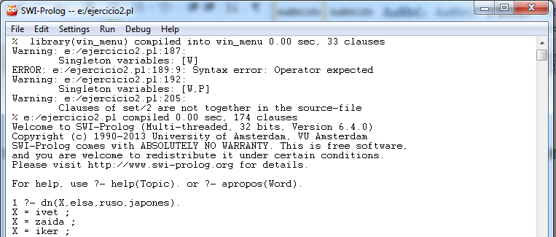

EJERCICIO 1:
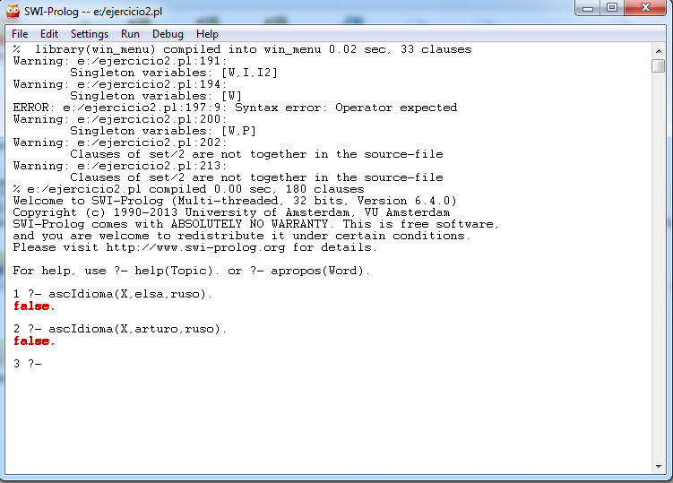
- Hallar los ascendentes de una persona que no hablan ruso

